**　　　　　　　　子育て支援センター**

♥**連絡先**　♥

**黒崎聖母保育園**

**〒　851-2324**

**長崎市上黒崎町４８-１**

**Tel 0959（25）0050**

**つばめサークルだより黒崎聖母保育園**

**～お知らせとお願い～**

　寒さが厳しい季節となりました。

子ども達と共に、早寝・早起き・朝ごはんを心がけて、寒さに負けない体作りをしましょうね。

　園庭遊びや室内遊びで楽しみましょう！！



**☆ふれあい遊び(１１時スタート)**

**親子で体を動かして遊びます。**

**汗拭きタオル、水分補給の飲み物をお持ちください。**

**☆ 着替えや汚れもの入れ、おしぼり、お手拭きタオルなどは、各自で用意してください。**

**☆１３・１４日は閉所日となります。**

**☆つばめサークルの活動やお便りを、**

**園のホームページに載せています。**

**是非ご覧下さい。**

|  |  |  |  |  |  |  |
| --- | --- | --- | --- | --- | --- | --- |
| **２月** | | | | | | |
| **日** | **月** | **火** | **水** | **木** | **金** | **土** | |
|  |  |  |  | **１** | **２** | **３** | |
| **４** | **５** | **６**  **節分** | **７** | **８** | **９** | **１０** | |
| **１１** | **１２** | **１３**  **☆閉所日** | **１４**  **☆閉所日** | **１５** | **１６** | **１７** | |
| **１８** | **１９** | **２０** | **２１**  **・身体測定**  **・ふれあい**  **遊び** | **２２** | **２３** | **２４** | |
| **２５** | **２６** | **２７**  **ひな人形作り** | **２８** |  |  |  | |

☆園庭遊び☆

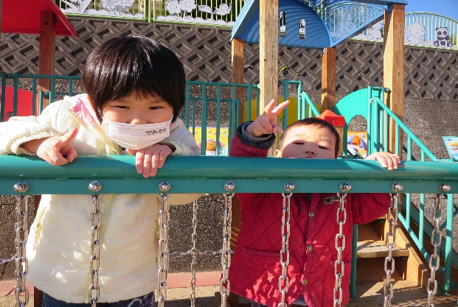



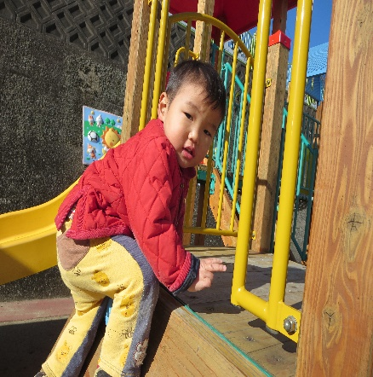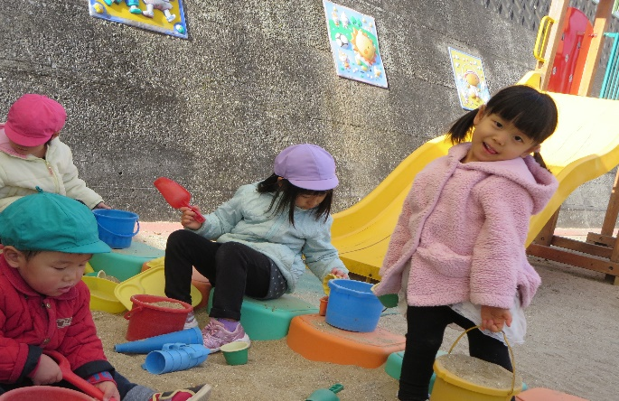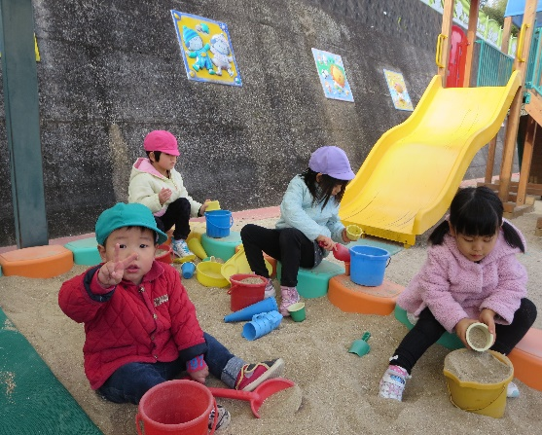

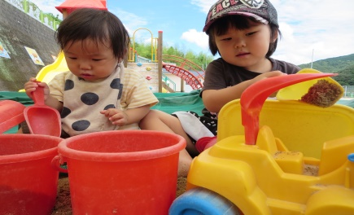

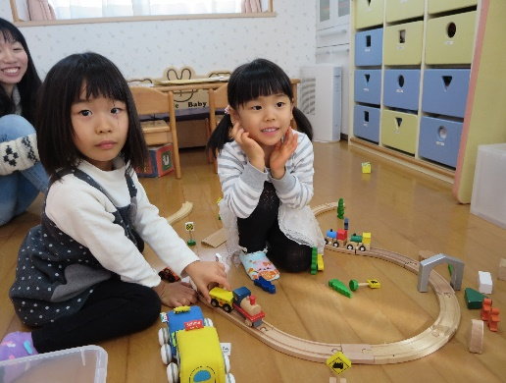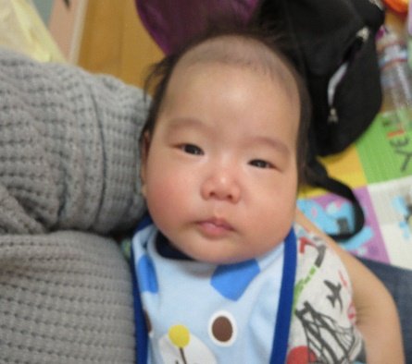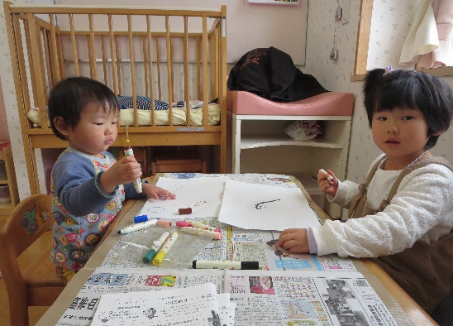



☆室内遊び☆

♡　**園庭開放**　♡

**毎週木曜日**

**９時半～１１時**

**あそびにおいでよ！**

♥**つばめサークル**♥

**開設日　月曜日～水曜日**

**時間　　１０時～１５時**

**利用料　１日１組　１００円**